**Trường Đại Học Nha Trang**

Khoa Công Nghệ Thông Tin



**LẬP TRÌNH THIẾT BỊ NHÚNG ARDUINO**

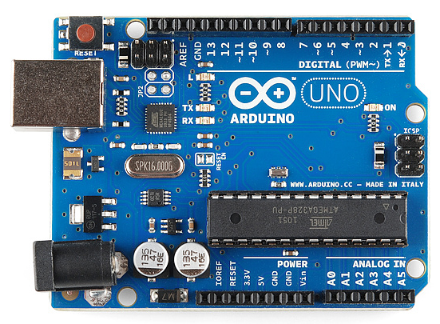

**Học phần : Lập trình thiết bị nhúng**

**GVHD: Mai Cường Thọ**

**SVTH: Huỳnh Ngọc Hưng**

**Lớp: 61.CNTT-1**

**MSSV: 61133707**

**Khóa học 2021-2022**

**Mục lục**

**Bài 1: Nháy Led**

**1.Mô tả**

Bài này thực hiện nháy đèn led sau khoảng thời gian là 1 giây. Led được nối Arduino cổng số 13

**2.Sơ đồ thiết kế**

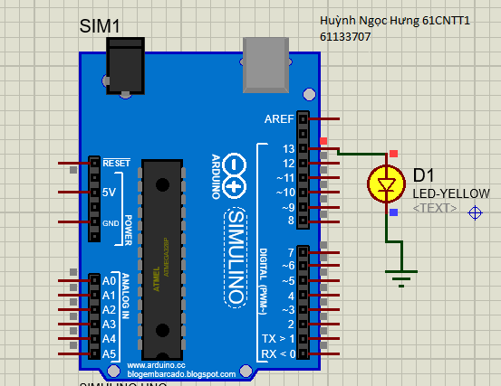

**3.Đặc điểm linh kiện.**

* Led: màu vàng
* Điện trở: 100 Ω

**4.Mã lệnh chính**

|  |
| --- |
| **int pin =13;**  **void setup()** {  pinMode(pin,OUTPUT);  }  **void loop(){**  digitalWrite(pin,HIGH);  delay(1000);  digitalWrite(LED_BUILTIN,LOW);  delay(1000);  } |

**Bài 2:Bật/Tắt đèn Led**

**1.Mô tả**

Hệ thông bật đèn thông qua nút bấm, đèn được kết nói Arduino ở cổng số 13, đầu ra nút bấm được kết nối vào pin 2.Đèn sáng khi được bật công tắc và ngược lại

**2.Sơ đồ thiết kế**

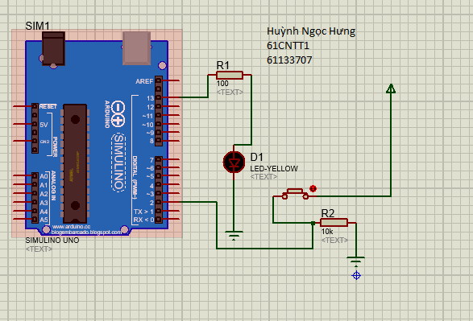

**3.Đặc điểm linh kiện**

* Led: màu vàng
* Điện trở: 2(10k)
* Nút nhấn(Push Button)

**4.Mã lệnh chính**

|  |
| --- |
| int x = 0;  **void setup()** {  pinMode(2,INPUT);  pinMode(13,OUTPUT);  }  **void loop()** {  x = digitalRead(2);  **if** (x==HIGH) {  //Bac led  digitalWrite(13,HIGH);  }  **else** {  //tat led  digitalWrite(13,LOW);  }  delay(1000);  } |

**Bai 3: Cảm biến nhiệt độ**

1. **Mô tả**

Đọc nhiệt độ môi trường với cảm biến TMP36,khi nhiệt độ quá 370 thì sang Led, Led được nối vào cổng (pin 10),TMP(pin A0)

1. **Sơ đồ thiết kế**

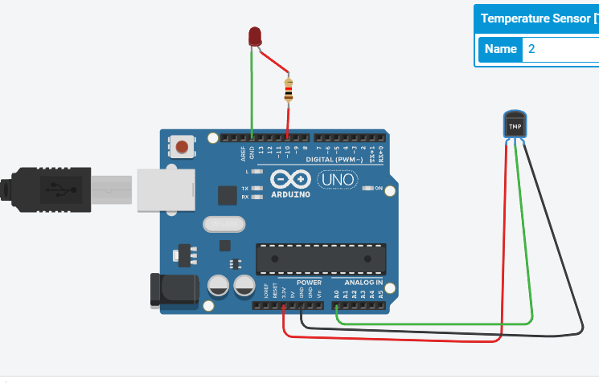

1. **Đặc điểm linh kiện**

Cảm biến TMP 36 này xuất tín hiệu là tín hiệu điện áp, tín hiệu này tỷ lệ thuận với nhiệt độ. Cứ 10mV tương đương với 1 độ C, nó có thể đo được nhiệt độ từ -40 ==>125 độ C

1. **Mã lệnh chính**

